Navegacion barra inferior

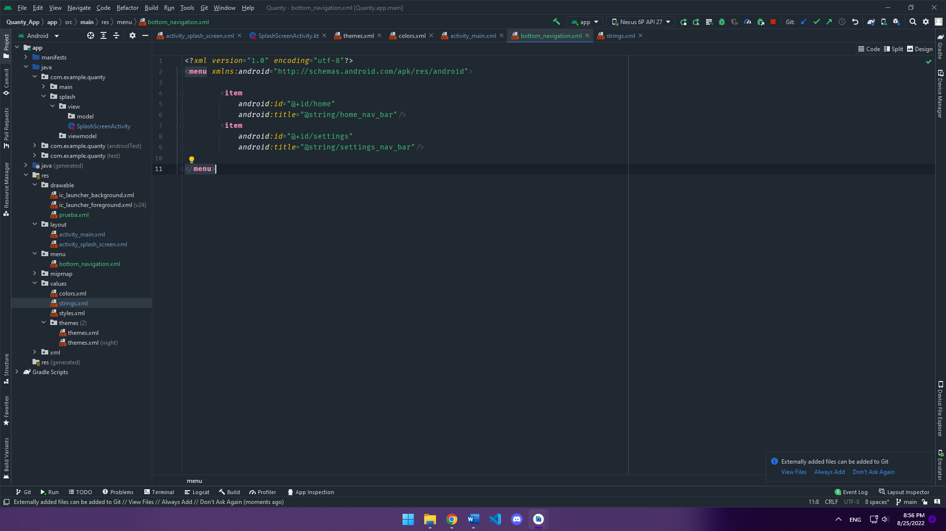

Se ve asi

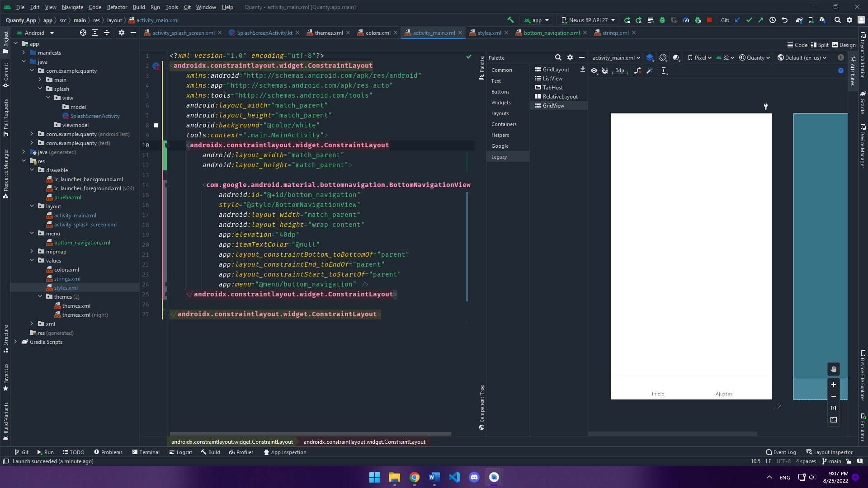

Arquitectura que se usa

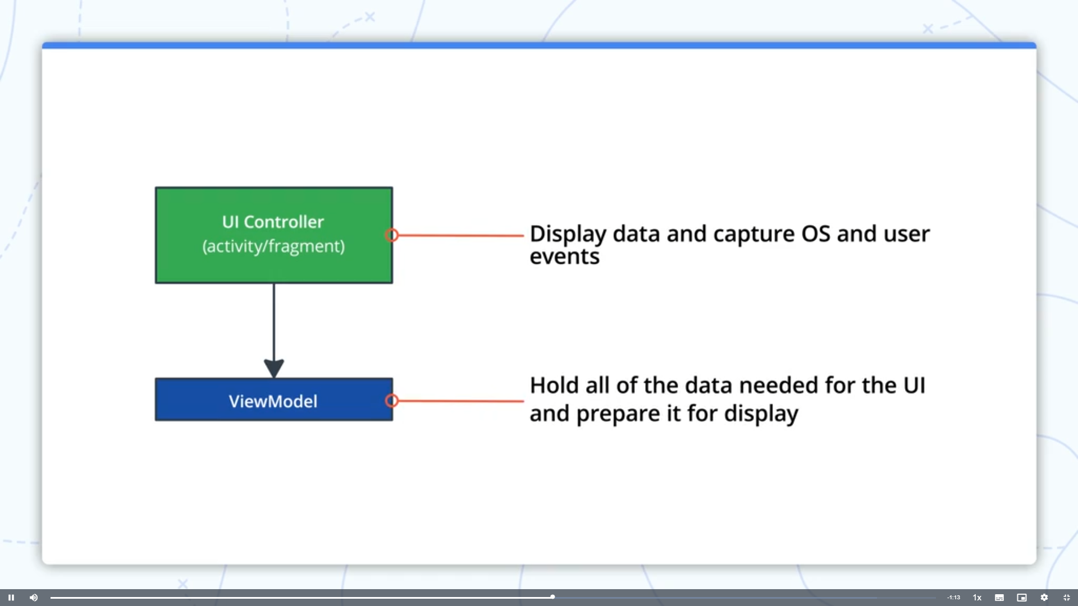

Para el uso de esta arquitectura se debe agregar **implementation** 'androidx.lifecycle:lifecycle-extensions:2.0.0'

**Crear la GameViewModelclase, extendiendo ViewModel:** Crear un nuevo archivo llamado GameViewModel.kten el java/com.example.android.guesstheword/gamepaquete. Luego, en este archivo, cree una clase GameViewModel que amplíe ViewModel:

**class** **GameViewModel** : **ViewModel**()

**3. Agregue el bloque init y anule onCleared. Agregue declaraciones de registro a ambos:**

Cree un bloque de inicio que imprima un registro que diga "¡GameViewModel creado!". Luego anule onCleared para que pueda realizar un seguimiento de la vida útil de este ViewModel. Puede usar el atajo de teclado Ctrl + O para hacer la anulación. Luego agregue la declaración de registro que dice "¡GameViewModel destruido!" a onCleared.

# **Navegación entre Fragmentos**

Para la navegación entre fragmentos de la app, es necesario hacer uso de la clase BaseFragment (ubicada en la carpeta **general**), ya que permite reducir la redundancia en el código gracias a la herencia, y .. (Reemplazar imagen con una documentada)

